Technická specifikace

Název akce: II/508 Mirošovice

Místo realizace: silnice II/508 Mirošovice, okres Praha - východ

Staničení : km 0,000 - 1,258 , prům. šířka 8,4 m, plocha 10571 m2

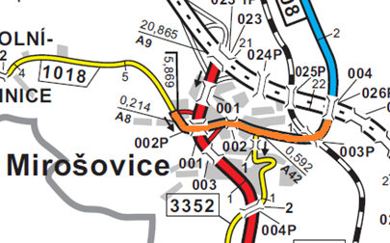

Popis součastného stavu:
Jedná se o komunikaci II. třídy II/508 v obci Mirošovice a dále směrem na Mnichovice. Komunikace je v nevyhovujícím stavu. Povrch komunikace vykazuje plošné deformace, příčné a podélné trhliny, výtluky a nerovnosti.

Základní popis akce:
Zadání stavebních prací na opravu povrchu komunikace - silnice č. II/508.
Rozsah prací je specifikován v položkovém rozpočtu, který je nedílnou součástí této přílohy.

Technologie opravy:
Odfrézování stávajícího živičného krytu v tl. do 60 mm (v obci), vyrovnávka, provedení očištění, spojovací postřik, pokládka ABS v tl. 50 mm, odfrézování a zalití podélných a příčných spár, dosypání krajnic a návrh a projednání včetně realizace DIO. Provedení vodorovného dopravního značení v barvě.
Veškeré provedené práce budou dle platných norem ČSN, TP.

Záruční doba: 36 měsíců

Platební podmínky:
Plnění veřejné zakázky je podmíněno spolufinancováním z prostředků Státního fondu dopravní infrastruktury, z rozpočtu na rok 2017.
Faktura bude vystavena po kompletním dokončení stavebních prací a po předání řádně vedených dokladů (stavební deník, zkoušky, atesty, apod.) na základě předávacího protokolu.

Termín realizace: předpoklad do 1 měsíce od předání staveniště

Přílohy: Položkový rozpočet s výkazem výměr

Fotodokumentace

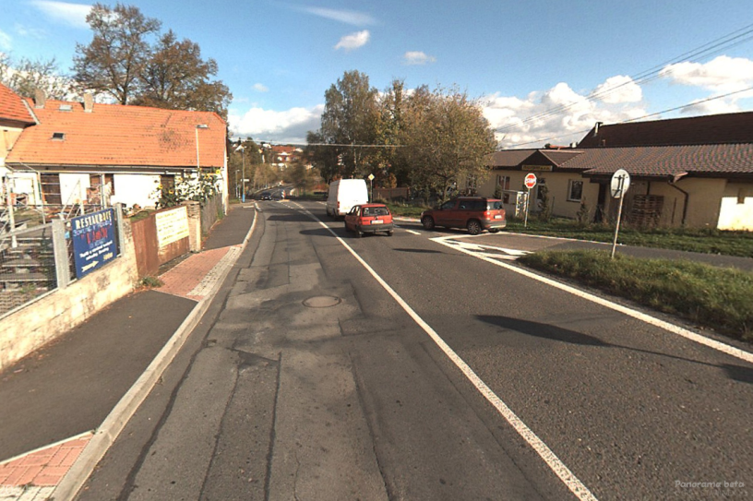

Kontakty :
Vedoucí provozu:
Jiří Procházka, jiri.prochazka@ksus.cz, tel.: 724 877 630

Provozní cestmistr:
Ladislav Rybář, ladislav.rybar@ksus.cz , tel.: 724 122 181

Správní cestmistr:
Zdeněk Pícha, zdenek.picha@ksus.cz , tel.: 602 467 544

Krajská správa a údržba silnic Středočeského kraje, příspěvková organizace, Zborovská 11, 150 21 Praha 5

